Kérjük a tisztelt kollégákat, hogy a dolgozatokat az egységes értékelés érdekében szigorúan az alábbi útmutató szerint pontozzák, a megadott részpontszámokat ne bontsák tovább! Vagyis ha egy részmegoldásra pl. 3 pontot javasolunk, akkor arra vagy 0, vagy 3 pont adható. (Természetesen az útmutatótól eltérő megoldások is lehetnek jók.) Több olyan feladat is van, ahol nem kérünk pontos egyezést. Itt a pont akkor adható meg, ha a megoldás nem tér el nagyon a mintától.
Összpontszám: 100 pont Beküldési határ: 25 pont Postázási határidő: 2015. március 1.
1. feladat: Zászló (25 pont)
Készítsd el az alábbi három ország zászlóját (Kolumbia :magas :széles, ArabEmirseg :magas :széles és Hegyikarabah :magas :széles)! Mindegyiket vékony fekete szegély veszi körül.
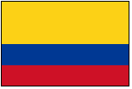 | 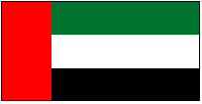 | 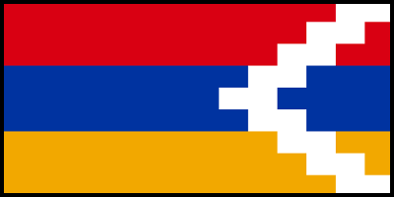
Kolumbia 100 150 | ArabEmirseg 100 200 | Hegyikarabah 100 200
A fent megadott paraméterek egyben a lobogó oldalarányaira is utalnak. Kolumbia lobogóján a felső, sárga téglalap magassága a lobogó magasságának fele, a két alsó csík pedig azonos magasságú. Az Egyesült Arab Emírségek lobogóján a piros téglalap szélessége a lobogó szélességének negyede. Hegyi-Karabah lobogóján 9 fehér, azonos méretű téglalap alkotja a lépcsős mintát. Egy ilyen téglalap magassága a lobogó magasságának kilencede, szélessége a lobogó szélességének 3/20-szorosa. A sárga, kék és piros téglalapokra rá is rajzolhatod a fehér téglalapokat a töltőmód! 1 utasítást használva.
A színhűség miatt megadjuk az egyedi színek RGB kódját, de ezeket a Logo alapszínekkel is helyettesítheted.
Színkódok:
- Kolumbia: sárga [252 209 22], kék [0 56 147], piros [206 17 38]
- ArabEmirseg: zöld [0 115 47]
- Hegyikarabah: sárga [242 168 0], kék [0 51 160], piros [217 0 18]
Értékelés:
A. Legalább két olyan zászlót elkészített, amelyeknek van fekete szegélye.
(A szegélyből nem nyúlik ki semmilyen rajzelem). 2 pont
Kolumbia
B. A zászló három vízszintes sávra tagolt; a sávok színe piros, kék, sárga 1+1 pont
C. A színek sorrendje a mintának megfelelő 1 pont
D. A felső téglalap magassága a lobogó magasságának fele 1 pont
E. Az alsó kettő sáv magassága a lobogó magasságának negyede 1 pont
F. Amennyiben a fenti részpontszámok (B-E) mindegyikét megkapta a versenyző, és a megoldása az alapértelmezett paraméterek duplájára (200 300) is megfelelő, arányos eredményt ad. 2 pont
Egyesült Arab Emírségek
G. A zászló három egyenlő magasságú téglalapra tagolt; a sávok színe fekete, fehér, zöld 1+1 pont
H. A színes csíkok sorrendje a mintának megfelelő 1 pont
I. A piros téglalap a lobogó bal szélén helyezkedik el; takarja az összes többi csíkot 1+1 pont
J. A piros téglalap szélessége a lobogó szélességének negyede, magassága a lobogó magassága 1 pont
K. Amennyiben a fenti részpontszámok (G-J) mindegyikét megkapta a versenyző, és a megoldása az alapértelmezett paraméterek duplájára is megfelelő, arányos eredményt ad. 2 pont
Hegyi-Karabah
L. A zászló három vízszintes sávra tagolt, a sávok színe sárga, kék, piros 1 pont
M. A vízszintes csíkok sorrendje a mintának megfelelő 1 pont
N. A mintán látható lépcsőzetes alakzatot megrajzolta 1 pont
O. A lépcsőzetes minta teljes területe fehér 1 pont
P. A lépcsőzetes mintára jellemző, hogy ha azt 9 (azonos méretű) téglalapból álló alakzatként fogjuk fel, akkor egy téglalap magassága a lobogó magasságának kilencede, szélessége a lobogó szélességének 15%-a. A téglalapok fél téglalapnyi eltolással vannak megrajzolva. 2 pont
Q. Amennyiben a fenti részpontszámok (L-P) mindegyikét megkapta a versenyző, és a megoldása az alapértelmezett paraméterek duplájára is megfelelő, arányos eredményt ad. 2 pont
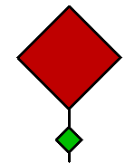
2. feladat: Forgó (25 pont)
Egy forgó alakzat (alakzat :h) zöld és piros négyzetekből áll, a minátnak megfelelően. A zöld négyzet oldalhossaz :h, a piros négyzeté 4*:h. A zöld alatti vonal :h/2, a két négyzet közötti pedig :h hosszúságú.
Készítsd el továbbá a mintán látható ábrát rajzoló eljárást (forgó :db :h), ahol a :db az alakzat forgatásainak száma!
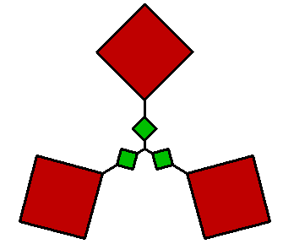 | 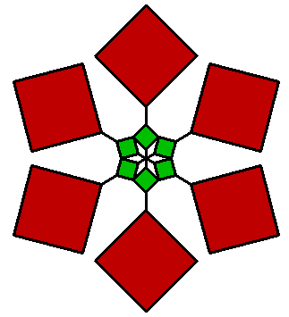 | 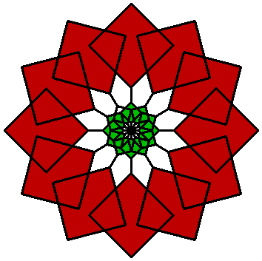
Forgó 3 20 | Forgó 6 20 | Forgó 12 20
Értékelés:
Alakzat
A. Jó a rövid szakaszok hossza; jó szöget zárnak be; jó a hosszú szakaszok hossza 1+1+1 pont
B. Jó a belső négyzet; kisebb; zöld színű; jól illeszkedik; jó szögben 1+1+1+1+1 pont
C. Jó a külső négyzet; nagyobb; piros színű; jól illeszkedik; jó szögben 1+1+1+1+1 pont
Forgó
D. Jó a Forgó 2 20 3 pont
E. Jó a Forgó 3 20 3 pont
F. Jó a Forgó 6 20 3 pont
G. Jó a Forgó 10 20 3 pont
3. feladat: Mozaik (25 pont)
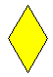
Négyszögekből (négyszög :h :szín) sormintákat építhetünk fel, a négyszögek sorokba rendezhetők (sor :m :h :szín), ahol a sorok :m darab négyszöget tartalmaznak. Sorokat egymás fölé téve a mintának megfelelően mozaikot kapunk (mozaika :n :m :h). A mozaik alsó és felső szélét piros háromszögekkel lezárhatjuk (mozaikb :n :m :h). Készítsd el a színes négyszöget, sort, illetve a kétféle mozaikot rajzoló eljárást!
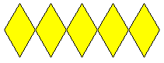 | 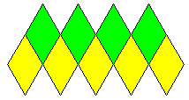 | 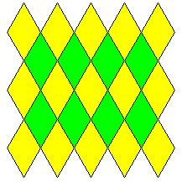
mozaika 1 5 20 | mozaika 2 5 20 | mozaika 5 5 20
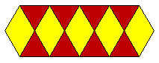 | 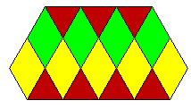 | 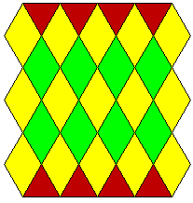
mozaikb 1 5 20 | mozaikb 2 5 20 | mozaikb 5 5 20
Értékelés:
A. Van rombusz; színes 2+1 pont
B. Van sor; jól illeszkedő rombuszokkal; jó színű rombuszokkal; jó darabszámban 1+2+2+1 pont
C. A mozaika 1 5 20 jó 2 pont
D. A mozaika 2 5 20 jó 2 pont
E. A mozaika 5 6 30 jó 2 pont
F. A mozaika 6 2 30 jó 2 pont
G. A mozaikb 1 5 20 jó 2 pont
H. A mozaikb 2 5 20 jó 2 pont
I. A mozaikb 5 6 30 jó 2 pont
J. A mozaikb 6 8 30 jó 2 pont
Elérhető összpontszám: 75 pont

